带溪乡召开班子会听取政务公开汇报

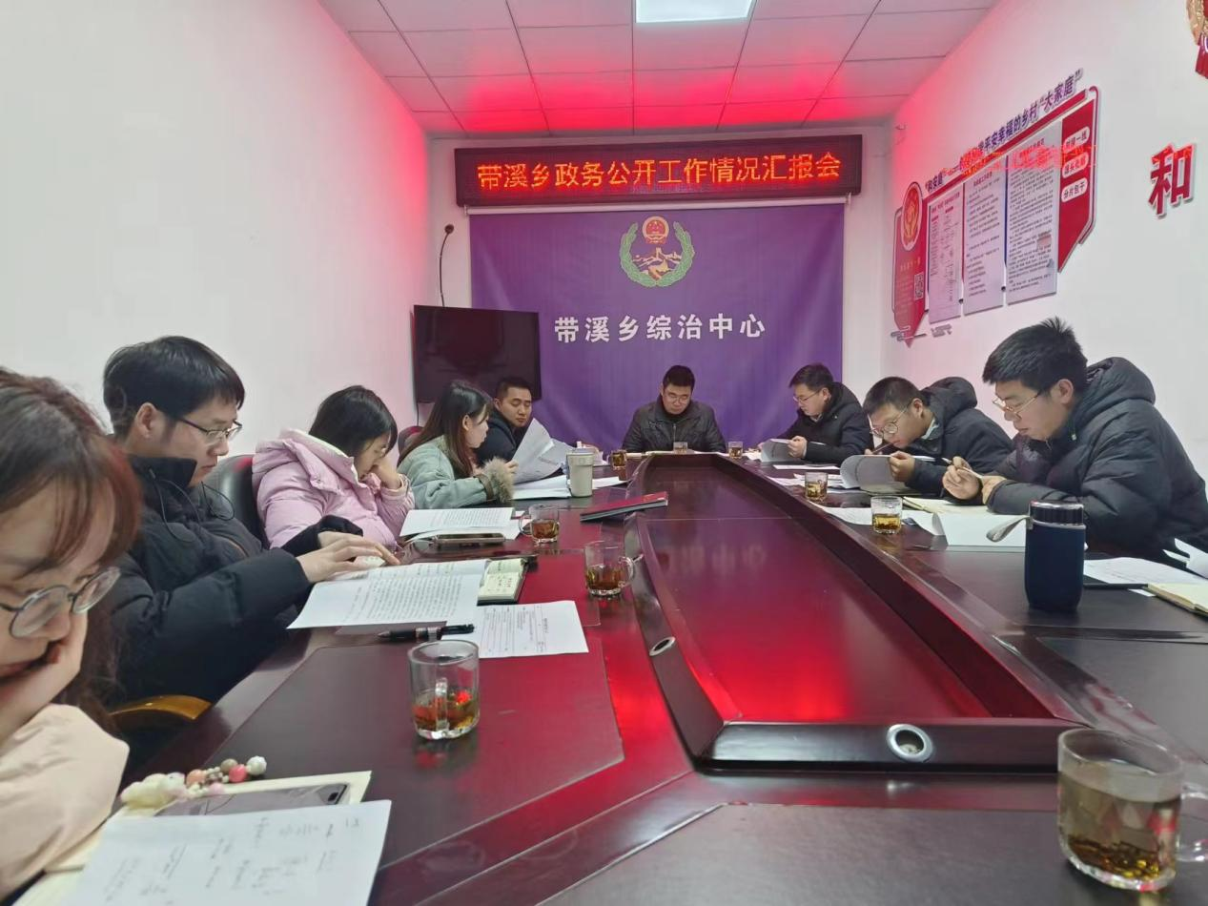

12月18日，带溪乡党委书记罗林云主持召开班子会，会上杨健同志对我乡2023年政务公开情况进行汇报，班子研究部署了2024年政务公开重点任务。
会议强调，要深入贯彻《政府信息公开条例》，提高思想认识，着力做好涉及人民群众切身利益的每一项工作；会议要求，接下来重点做好以下工作：一是加强领导，明确目标责任。进一步强化政务公开意识，完善政府信息公开工作责任机制，提高政务公开各项制度的执行力；二是深入学习，增强公开意识。提高思想认识，消除认识误区，进一步增强干部做好政务公开工作、推进政府信息公开的主动性和自觉性；三是提高效率，及时更新信息。社会热点和群众关切回应等重点领域一定要及时在平台上更新，促进阳光施政，进一步加强“五型”政府建设。

